РЕПУБЛИКА СРБИЈА
НАРОДНА СКУПШТИНА
Одељење за односе с јавношћу
Датум: 22. октобар 2015. године

НАЈАВА ДОГАЂАЈА
за понедељак, 26. октобар 2015. године

Поштоване колеге,

Обавештавамо вас да ће се у понедељак, 26. октобра одржати Јавно слушање на тему „Старење – године живота: од привилегије до дискриминације", у организацији Одбора за људска и мањинска права и равноправност полова Народне скупштине, у сарадњи са Повереником за заштиту равноправности и USAID Пројектом за реформу правосуђа и одговорну власт.

Јавно слушање ће бити одржано у Дому Народне скупштине, Трг Николе Пашића 13, мала сала, са почетком у 11 часова.

У прилогу вам достављамо агенду.

Акредитације можете слати на факс: 011/3226-501 или e-mail: infosluzba@parlament.rs.

Хвала на сарадњи!

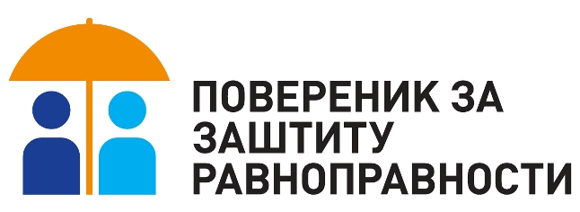
РЕПУБЛИКА СРБИЈА
НАРОДНА СКУПШТИНА
Одбор за људска и мањинска права и
равноправност полова
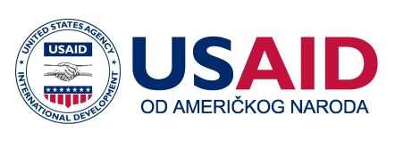

Јавно слушање на тему:
„Старење – године живота: од привилегије до дискриминације"

Понедељак, 26. октобар 2015. године, Народна скупштина, Мала сала, Трг Николе Пашића 13

Јавно слушање се реализује у сарадњи са Повереником за заштиту равноправности и уз подршку USAID Пројекта за реформу правосуђа и одговорну власт

11:00 - 11:50 Отварање /уводна излагања:

- Мехо Омеровић, председник Одбора за људска и мањинска права и равноправност полова Народне скупштине Републике Србије

- Бранкица Јанковић, повереница за заштиту равноправности Републике Србије – Старосно доба као основ за вишеструку дискриминацију

- Наташа Тодоровић, Црвени крст Србије – Место Србије у Глобалном индексу старења за 2015. годину

- Срећко Михаиловић, социолог – Старење и рад

- Надежда Сатарић, организација Amity – Улога цивилног сектора у креирању политика заштите старијих особа

11:50 - 12:00 Одломак из Бонтона старења – Панел младих Истеривачи дискриминацијe

12:00 – 13:00 Дискусија

13:00 - 13:05 Завршна реч председника Одбора

